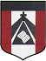
ESCUELA NUESTRA SEÑORA DEL VALLE
Queridos chicos y estimadas familias: ¡Buena semana para todos !
Hoy terminamos la unidad de “ descripción física” y comenzamos la unidad 3 relacionada a las “mascotas”. ¡Seguimos avanzando !
Recordar al mandar los trabajos, escribir en el Asunto :
Nombre y apellido / grado y división y fecha del trabajo.
Un saludo afectuoso Miss Marian mfrontera@institutonsvallecba.edu.ar

AUGUST HOMEWORK 2

August 10th, 11th and 12th 3rd grade
- Body: Watch https://youtu.be/QkHQ0CYwjaI

- Watch https://docs.google.com/presentation/d/1BDjUR2LNhT9LzizrH3RoiBd2E_y4SLKWQvCZlhTV-Uc/edit?usp=sharing
Pupil’s book pages 22 and 23 / Activity book pages 18 and 19

- Look at the Pupil 's book page 23 and write the name ( Leer las descripciones, mirar los dibujos en el Pupil' s b. p 23, descubrir quién es y escribir el nombre )
- He has got grey hair, a beard and a moustache. He is _____________.
- She has got short blonde hair and blue eyes. She is _____________.
- He has got short red hair and blue eyes. He's got glasses.
He is _____________.
- She has got long black hair and brown eyes. She hasn’t got glasses. She is _________________.

- Read the description and draw an alien (leer la descripción y dibujar un Alien )

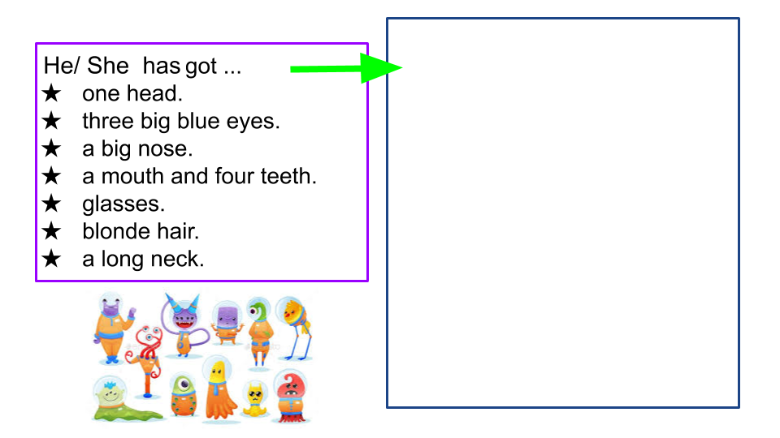
- Unit 3: PETS. Watch https://www.loom.com/share/f052c9251e7a4822af0a7d19cb2f57f5

- Unit 3: Pets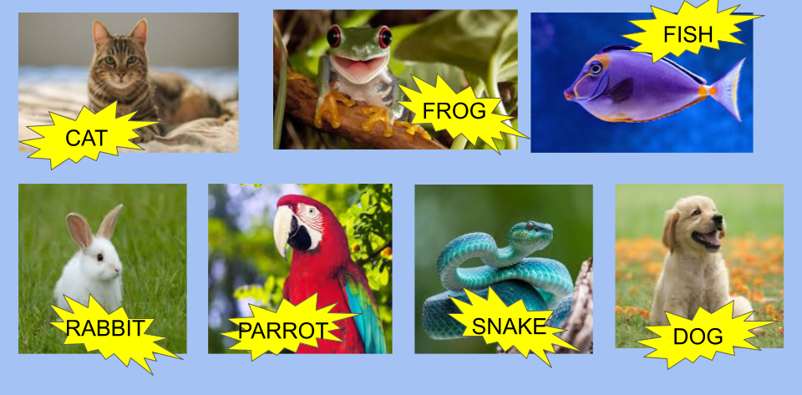
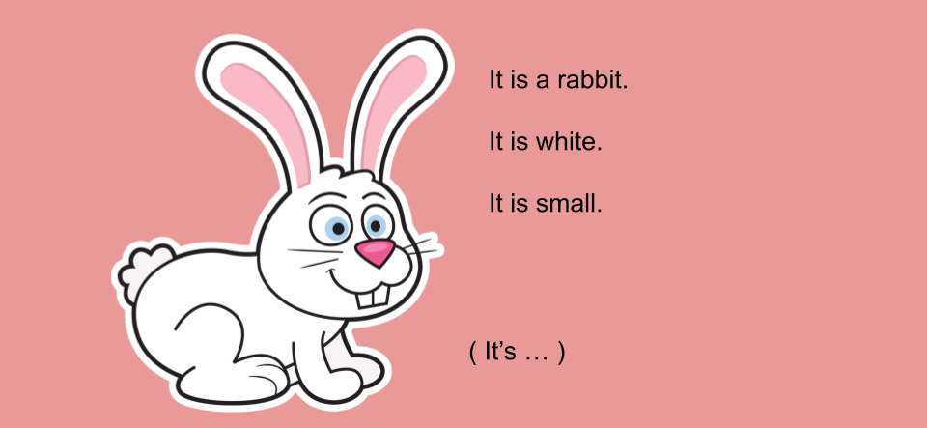
- Watch https://docs.google.com/presentation/d/15BeYVzfl3CuyTRLvjzRcHdjATxshrvhR7-KsCAo4X50/edit?usp=sharing
Pupil’s book page 24 / Activity book page 20

- Now check your answers https://docs.google.com/presentation/d/1z_GDBlSRTkDmPZSTpQJU2m3A3_E2GNjy1q98BiRizKc/edit?usp=sharing

- Pupil’s book page 24 : Read, look and write the animal ( Mirar los dibujos en la p.24 , leer las descripciones y escribir el animal )

- It’s green and long. _____________
- It’s blue and orange. ____________
- It’s red, blue and yellow. ____________
- It’s orange, white and pink. ___________

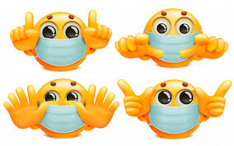Bye, bye ! Take care of yourself !

